Patrouillenritt 27. Oktober 2019
Reitverein Beromünster und Umgebung

Liebe Pferdefreunde

Wir danken Euch für die Anmeldung am Patrouillenritt 2019.
Anbei ein paar Infos, um einen möglichst reibungslosen Ablauf zu garantieren:

- bitte rechtzeitig am Start erscheinen
- Impfpass zum Start mitnehmen (Wird kontrolliert)
- Reithelm obligatorisch
- Bitte auf Waldwegen wenn möglich traben, um Staus zu verhindern
- Notfallnummern

Der erste und der letzte Posten finden auf dem Reitplatz des Reitvereins Beromünster und Umgebung in Gunzwil statt. Zuschauer sind auf dem Platz herzlich willkommen.
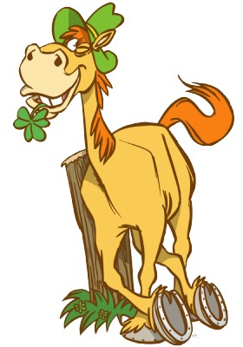
Die Rangverkündung findet um 18:00 Uhr im Flogplatz Restaurant statt.

Da das sich das Restaurant nicht in unmittelbarer Nähe des Ziels befindet, werden alle Patrouillen Zeit haben, ihre Pferde vorher nach Hause zu bringen.

Wir freuen uns auf einen großartigen Anlass und hoffen auf schönes Herbstwetter.

Das OK-Team

- Wegbeschreibung
- Startliste

Wegbeschreibung Reitplatz
Reitplatz befindet sich unmittelbar neben der Lindengarage,
Krämermöösli 6222 Gunzwil.

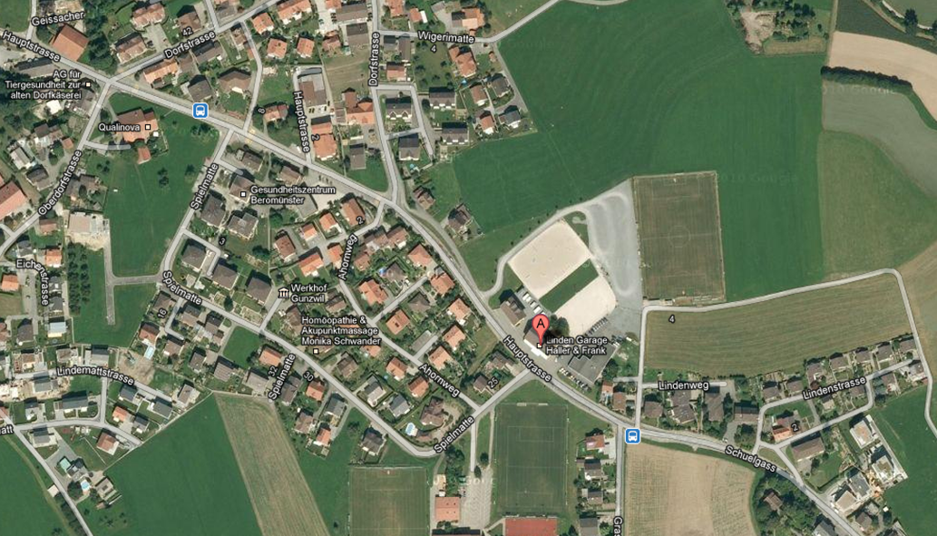

Wegbeschreibung Flogplatz Restaurant
Moos 3, 6025 Neudorf

